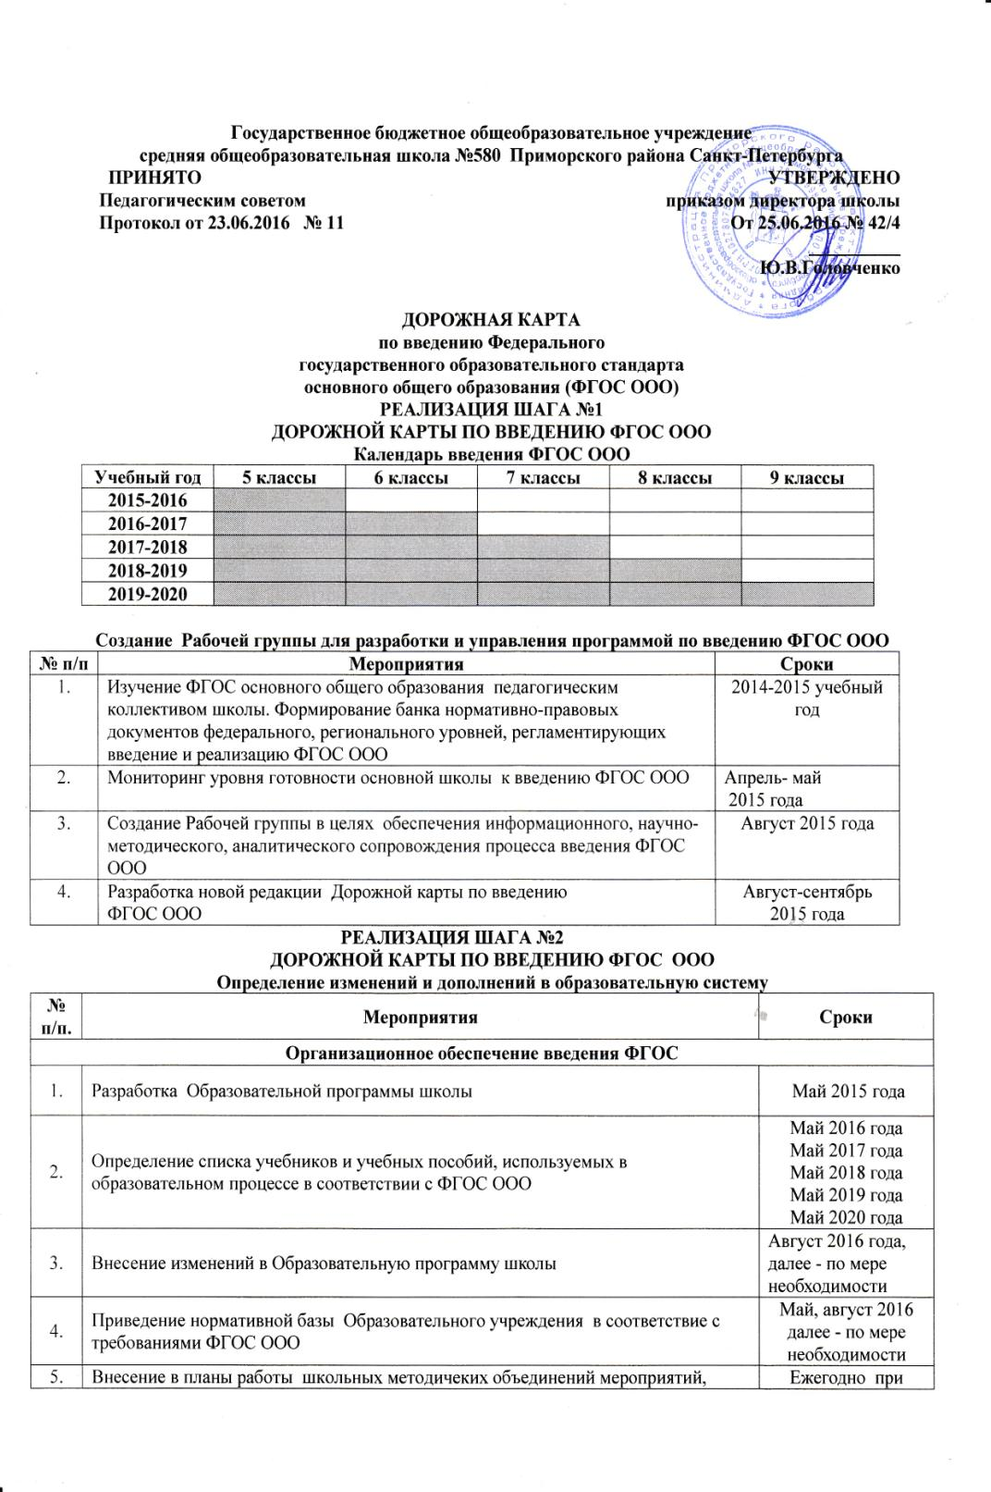
 | обеспечивающих введение ФГОС ООО по предметных областям | составлении плана работы
6. | Определение оптимальной модели организации внеурочной деятельности обучающихся | Ежегодно при составлении плана работы
Финансово-экономическое обеспечение введения ФГОС ООО
1. | Расчёт потребностей в расходах Образовательного учреждения в условиях реализации ФГОС ООО | Ежегодно при формировании бюджета
3. | Приведение в соответствие с требованиями ФГОС ООО и новыми тарифно-квалификационными характеристиками должностных инструкций работников Образовательного учреждения | Ежегодно при составлении тарификации
Информационное обеспечение введения ФГОС
1. | Размещение информации о ходе введения ФГОС ООО на страницах официального сайта Образовательного учреждения. | Постоянно, в течение периода 2015-2020 гг
2. | Информирование о ходе введения в ФГОС ООО при самообследовании | Постоянно, по мере хода введения ФГОС ООО
Кадровое обеспечение введение ФГОС ООО
1. | Повышения квалификации педагогических кадров основной школы в контексте ФГОС ООО | Поэтапно  ( 2014 -2020 гг, в соответствии с графиком)
Материально – техническое обеспечение введения ФГОС ООО
1. | Оборудование классных кабинетов основной школы в соответствии с требованиями ФГОС ООО | 2014 -2020 гг
2. | Проведение работ по укреплению материально-технической базы | Постоянно

РЕАЛИЗАЦИЯ ШАГА №3
ДОРОЖНОЙ КАРТЫ ПО ВВЕДЕНИЮ ФГОС ООО
Разработка Основной образовательной программы
Разработка Основной образовательной программы основного общего образования с привлечением органов самоуправления | Май –июнь 2015 года
РЕАЛИЗАЦИЯ ШАГА №4
ДОРОЖНОЙ КАРТЫ ПО ВВЕДЕНИЮ ФГОС
План-график мероприятий по обеспечению введения Федерального государственного образовательного стандарта основного общего образования
На 2016-2017 учебный год

№ п/п | Мероприятие | Примерные сроки | Ответственные | Ожидаемый результат | Формы отчетных документов
1. Создание организационно-управленческих условий внедрения ФГОС НОО
1 | Создание Рабочей группы по подготовке введения ФГОС ООО в 6-х классах | Май  2016 года | Игнатова С.П. Александрова Н.В.  Юлаева И.А. | Создание и определение функционала Рабочей группы |  | Приказ о создании рабочей группы по подготовке введения ФГОС ООО в 6-х классах
2 | Разработка и утверждение Плана-графика мероприятий по реализации направлений ФГОС ООО | Сентябрь 2016 года | Игнатова С.П.  Александрова Н.В. | Система мероприятий, обеспечивающих внедрение ФГОС ООО |  | Приказ, план
3 | Организация курсовой подготовки по введению ФГОС ООО | В течение 2016-2017 учебного года | Александрова Н.В.  Юлаева И.А. | Плановая подготовка педагогических и управленческих кадров к введению ФГОС ООО в 7-х классах |  | Статистическая справка повышения квалификации, план курсовой подготовки
4 | Предварительный анализ ресурсного обеспечения в соответствии с требованиями ФГОС ООО | Май  2016 года, май 2017 года | Головченко ЮВ  Александрова Н.В.  Юлаева И.А.  Игнатова С.П. | Получение объективной информации о готовности ОУ к переходу на ФГОС ООО в 6, 7 – х классах |  | Совещание при директоре
5 | Разработка плана методического сопровождения введения ФГОС ООО в 6,7-х классах | Сентябрь 2016, сентябрь 2017 года | Александрова Н.В.  Юлаева И.А. | Повышение профессиональной компетентности всех категорий педагогических работников в области организации образовательного процесса и обновления содержания образования в соответствии с ФГОС ООО |  | План МО
6 | Проведение инструктивно-методических совещаний и обучающих (внутрифирменных) семинаров по вопросам введения ФГОС ООО | В течение 2016-2017 учебного года | Александрова Н.В.  Харитонович Е.И.  Самойлова И.А. | Ликвидация профессиональных затруднений |  | Материалы семинаров
7 | Организация участия различных категорий педагогических работников в семинарах различного уровня по вопросам введения ФГОС ООО | В течение 2016-2017 учебного года | Александрова Н.В.  Юлаева И.А. | Обеспечение научно-методического сопровождения перехода и внедрения ФГОС ООО |  | Материалы семинаров
8 | Разработка и утверждение учебного плана общеобразовательного учреждения | Май-июнь 2016 года | Александрова Н.В.  Юлаева И.А. | Наличие учебного плана ОУ |  | Протокол педсовета, приказ
9 | Разработка и утверждение Программы воспитания и социализации обучающихся Образовательного учреждения | Июнь 2016 года | Кочанов П.С. | Наличие Программы |  | Протокол педсовета, приказ
10 | Разработка и утверждение программ внеурочной деятельности Образовательного учреждения | Июнь 2016 года | Самойлова И.А. | Наличие программы |  | Протокол педсовета, приказ
11 | Организация индивидуального консультирования педагогов по вопросам психолого-педагогического сопровождения введения ФГОС ООО | В течение 2016-2017 учебного года | Лозько В.В. | Определение возможных психологических рисков и способов их профилактики, расширение и обновление психодиагностического инструментария на основе запросов и современных достижений психологической науки |  | План работы психолога
12 | Внесение изменений в нормативно-правовую базу деятельности Образовательного учреждения по вопросам введения ФГОС ООО | Август-сентябрь  2016 года | Головченко Ю.В.  Александрова Н.В.  Юлаева И.А.  Игнатова С.П. | Дополнения в документы, регламентирующие деятельность школы по внедрению ФГОС ООО |  | Приказ об утверждении локальных актов, протоколы педсовета
13 | Мониторинг введения ФГОС ООО | В течение 2016-2017  учебного года | Александрова Н.В.  Юлаева И.А.  Игнатова С.П. | Диагностические материалы |  | План ВШК
14 | Организация отчетности по введению ФГОС ООО | В течение 2016-2017 учебного года |  |  |  | Отчеты
2. Создание кадрового обеспечения внедрения ФГОС НОО
1 | Анализ кадрового обеспечения ведения ФГОС ООО | Март  2016 года | . | Тарификационный список | Аналитическая справка
2 | Создание условий для прохождения курсов повышения квалификации для учителей, участвующих в реализации ФГОС ООО в 2016-2017. 2017-2018 учебных годах | сентябрь  2016 года -июнь 2017 года | Александрова Н.В.  Юлаева И.А.  Игнатова С.П | Повышение профессиональной компетентности педагогических работников в области организации образовательного процесса и обновления содержания образования в соответствии с ФГОС ООО | План-график
3 | Работа творческих групп учителей по проблемам, связанным с ведением ФГОС ООО | В течение 2016-2017 учебного года | Руководители МО | Активное профессиональное взаимодействие по обмену опытом, обсуждению проблем и поиску их решения
3. Создание материально-технического обеспечения внедрения ФГОС НОО
1 | Оснащённость образовательного учреждения в соответствии с требованиями ФГОС ООО к минимальной оснащенности учебного процесса и оборудованию учебных помещений | Май-сентябрь  2016 года | Головченко Ю.В.  Александрова Н.В.  Юлаева И.А.  Игнатова С.П.  Адрианова Н.Б. | Определение необходимых изменений в оснащенности школы с учетом требований ФГОС | Аналитическая информация
2 | Обеспечение соответствия материально-технической базы реализации ООП ООО действующим санитарным и противопожарным нормам, нормам охраны труда работников образовательного учреждения | Август  2016 года | Головченко Ю.В.  Александрова Н.В.  Юлаева И.А.  Игнатова С.П.  Адрианова Н.Б. | Приведение в соответствие материально-технической базы реализации ООП ООО с требованиями ФГОС ООО | Аналитическая информация
3 | Комплектование библиотечного фонда Образовательного учреждения печатными и электронными образовательными ресурсами . | В течение учебного года | Маршал И.К. | Оснащенность школьной библиотеки необходимыми УМК, учебными, справочными пособиями, художественной литературой | Аналитическая информация
4 | Обеспечение доступа учителям, переходящим на ФГОС ООО, к электронным образовательным ресурсам, размещенным в федеральных и региональных базах данных. | В течение учебного года | Маршал И.К.  Игнатова С.П.  Самойлова И.А. | Создание условий для оперативной ликвидации профессиональных затруднений педагогов | Создание банка полезных ссылок, наличие странички на школьном сайте «ФГОС»
5 | Обеспечение контролируемого доступа участников образовательного процесса к информационным образовательным ресурсам в сети Интернет. | В течение учебного года | Маршал И.К.  Игнатова С.П.  Самойлова И.А. | Расширение возможностей доступа пользователей к банку актуальной педагогической информации и обеспечение возможности дистанционной поддержки участников образовательного процесса | Создание банка полезных ссылок, наличие странички на школьном сайте «ФГОС»
4. Создание организационно-информационного обеспечения внедрения ФГОС НОО
1 | Размещение на сайте школы информации о ведении ФГОС ООО | Сентябрь  2016 года | Смирнова Е.В.  Назарова Е.И. | Информирование общественности о ходе и результатах внедрения ФГОС ООО | Создание банка полезных ссылок, наличие странички на школьном сайте «ФГОС»
3 | Обеспечение публичной отчетности школы о ходе и результатах ведения ФГОС ООО | Июнь-август  2016 года | Головченко Ю.В. | Информирование общественности о ходе и результатах внедрения ФГОС ООО | Размещение самообследовании на школьном сайте
РЕАЛИЗАЦИЯ ШАГА № 5
ДОРОЖНОЙ КАРТЫ ПО ВВЕДЕНИЮ ФГОС
Контроль реализации запланированных изменений
в образовательной системе школы

Объект контроля | Субъект контроля | Сроки  контроля |  | Методы сбора информации
 |  | сроки | % выполн.
Степень освоения педагогами новой Образовательной программы | Педагоги | В течение учебного года | 100 | Собеседование с педагогами, изучение документации, тестирование
Степень обеспеченности необходимыми материально – техническими ресурсами | Материально-технические ресурсы | В течение учебного года | 80 | Изучение документации
Проект Образовательной программы | Образовательный процесс | В течение учебного года | 100 | Изучение документации, семинары, педсовет, собеседования
Приведение нормативной базы школы в соответствии е с требованиями ФГОС ООО | Устав ОУ, локальные акты | В течение учебного года | 100 | Изучение документации
Определение метапредметных навыков обучающихся по итогам каждой четверти | Диагностические работы | В соотв. с планом диагностики | 100 | Изучение документации, собеседование
Мониторинг сформированности навыков обучающихся по результатам каждой четверти | Обучающиеся | В течение учебного года | 100 | Тестирование
Организация работ по внесению изменений в локальные акты, регламентирующих установление заработной платы. | Локальные акты | Сентябрь  2016 года | 100 | Изучение документации
Проведение работ по укреплению материально-технической базы школы | Оснащенность материально-техническими ресурсами | В течение учебного года | В соотв. с графиком поставки учебного оборудования | Постоянно

